Содержимое Dockerfile для первого задания:

FROM ubuntu:latest

RUN echo "Have a nice day!" > /file.txt

CMD ["cat", "/file.txt"]

Сборка через команду ***docker build***

Запуск первого контейнера с именем “first”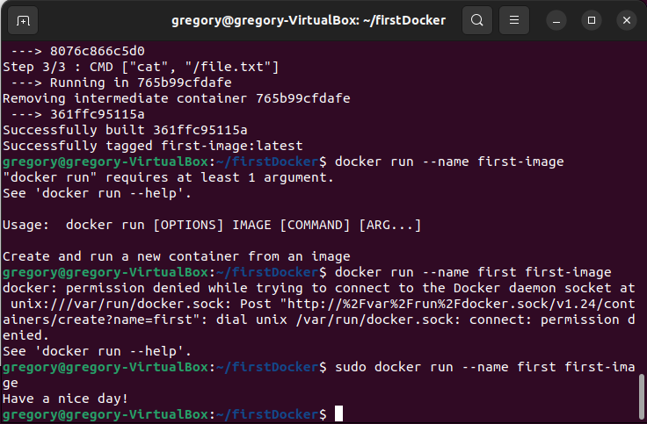

Для второго задания скачаем образ nginx и запустим докер на порту 444 (444 порт хоста, 80 в контейнере, -d – запуск в фоне чтобы не терять доступ к консоли)

docker pull nginx

docker run -d -p 444:80 --name my-nginx-container nginx

Список созданных контейнеров и доступные образы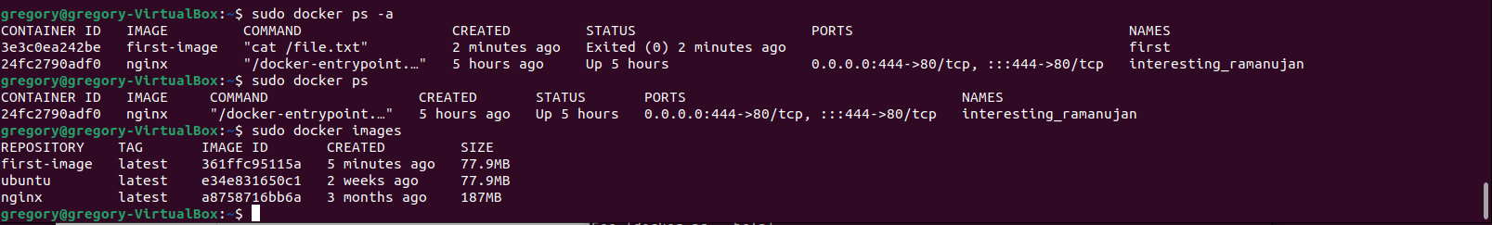

Далее устанавливаем nginx на ОС ***sudo apt install nginx***

Настраиваем config в nginx.conf. Чтобы слушать запросы с порта 500 и перенаправлять их на порт 444 (127.0.0.1 – localhost), где у нас находится наш запущенный контейнер с nginx.

Принимаем 192.168.0.103 – ip основной машины, 127.0.0.1 – ip виртуальной машины с запущенными контейнерами (ubuntu).

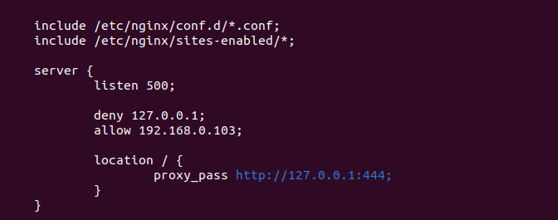

Далее скриншоты заблокированного и пропущенного запроса к nginx.

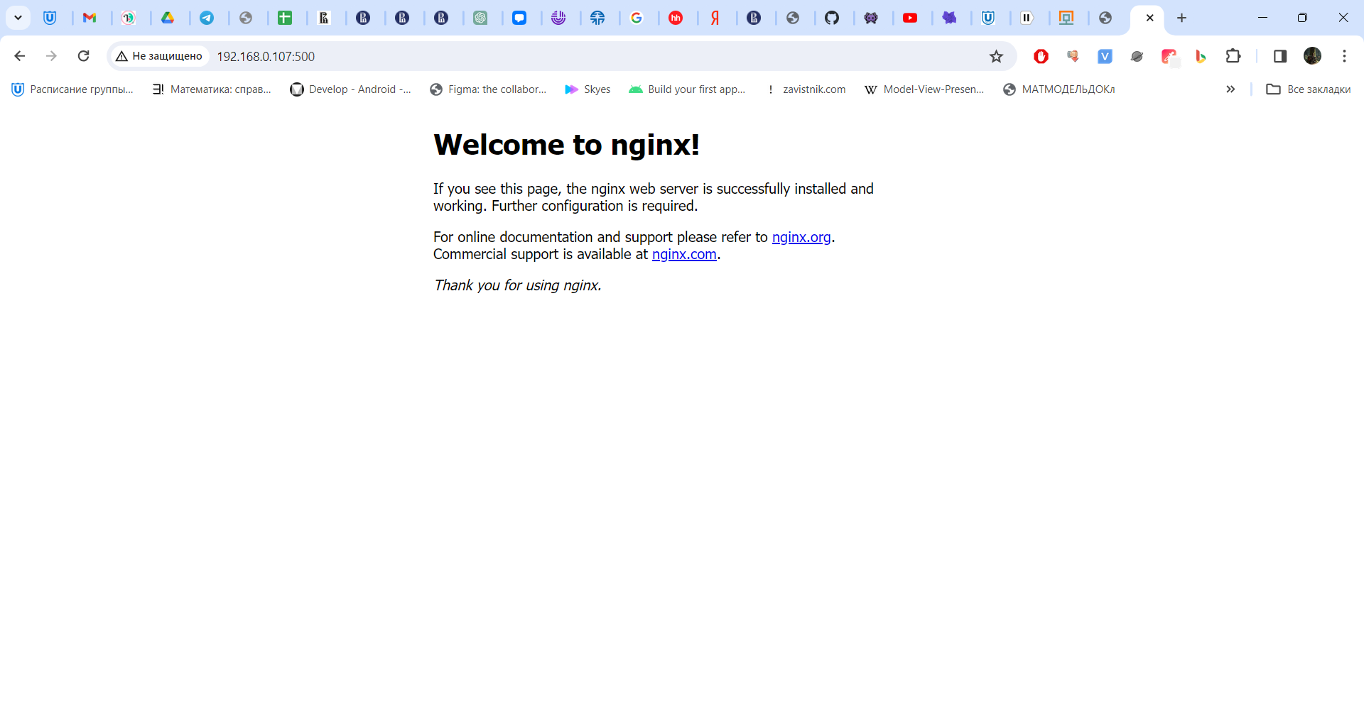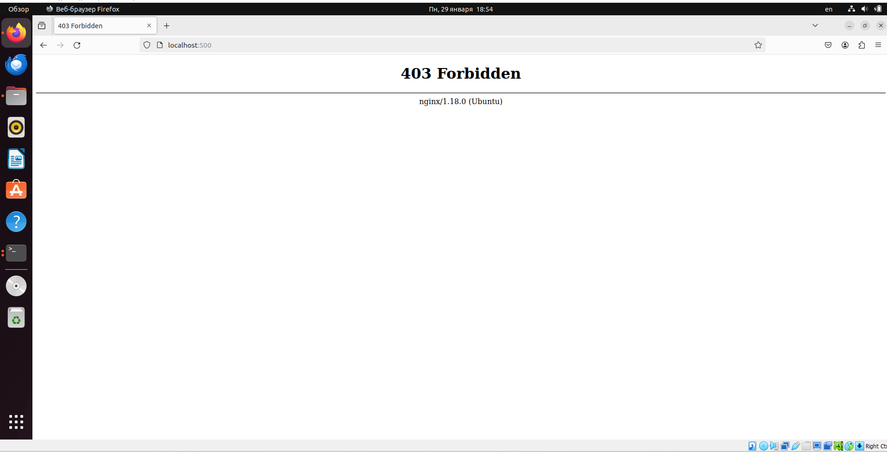 Информация по контейнерам (контейнер с nginx работает, first с выводом из txt остановлен)